Занятие по теме «Ландыши из бисера»

Цель:

- изготовление композиции из бисера «Ландыши»

Задачи:

- сохранение народных традиций декоративно-прикладного творчества. – научить ориентироваться в изготовлении многодетальных предметов из бисера.

– развитие мелкой моторики, фантазии, воображения.

Ландыши из бисера – эффектная композиция, способная украсить любое помещение. Чтобы создать ее, потребуется всего несколько часов, зато радовать такая поделка будет долгие годы.

Ландыши из бисера: мастер-класс
Для плетения потребуются:
- белый перламутровый бисер небольшого диаметра;
- зеленый мелкий бисер;
- бусины белого цвета;
- проволока для бисероплетения;
- пенопласт;
- зеленая гофрированная бумага;
- ваза или корзинка;
- тейп-лента;
- кусачки;
- сизаль.

Изготовление цветка
Из проволоки делают заготовки, нарезая ее на отрезки длиной около 15 см. На будущий цветок нанизывают 10 бисерин белого цвета, сдвигают их к середине отрезка.
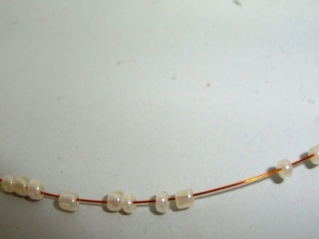
Один из концов проволоки пропускают через 5 бисерин так, чтобы образовалась петля.
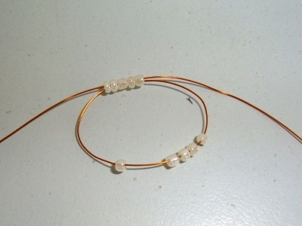
Важно затянуть ее как можно туже, чтобы кольцо было плотным, и проволока не была видна между бисером.
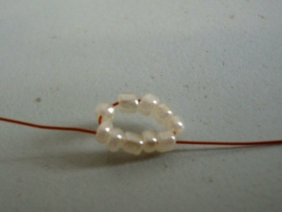
Оба конца проволоки складывают вместе и нанизывают на них бусину, вплотную подтягивают ее к петле из бисера.
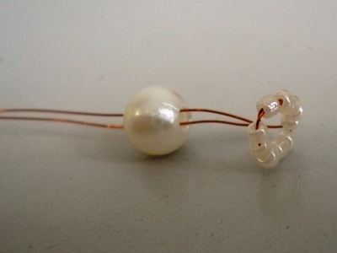
На сдвоенный конец проволоки набирают 8 зеленых бисерин, сдвигают их к бусине.
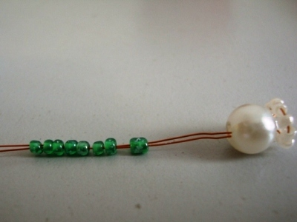
Разделяют проволоку, один конец протягивают в последнюю бисерину и туго затягивают. Такой прием позволит зафиксировать зеленый бисер.
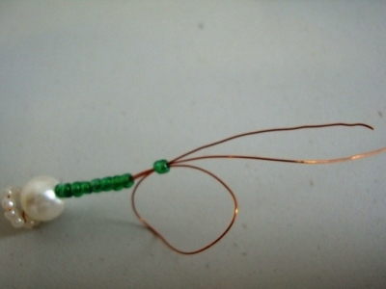
Цветочек готов. Для одной веточки потребуется около 7 цветков. Чем больше будет веточек, тем пышнее выйдет букет, поэтому количество можно определять по своему вкусу.
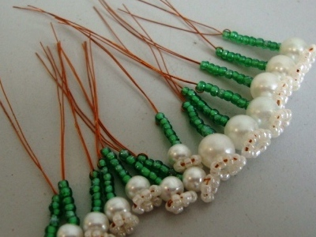

Формирование веточек
Когда плетение ландышей из бисера закончено, приступают к сборке веточек.
К куску проволоки аккуратно прикрепляют цветки. К одному концу прикладывают деталь, а затем оборачивают свободный от бисера отрезок вокруг ствола веточки.
От первого отступают некоторое расстояние, крепят тем же способом второй цветочек. Каждый последующий цветок должен располагаться чуть дальше от ствола, чтобы веточка смотрелась натурально.
При этом важно следить, чтобы все цветки располагались на одной линии.
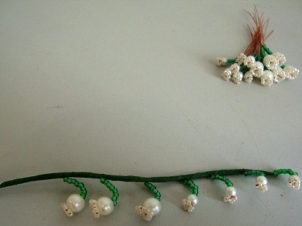
Когда все цветочки закреплены, части стеблей, на которых нет бисера, и саму веточку оборачивают тейп-лентой.

Плетение листьев
Листья ландыша из бисера могут быть выполнены различными способами.
Для создания широких вытянутых элементов подходит техника плетения дугами.
От мотка проволоки отрезают кусок длиной 20 см, он будет служить осью будущего листа. На него нанизывают несколько зеленых бисерин, двигают их к центру оси. Отрезают еще один кусок проволоки, подлиннее, нанизывают на него чуть больше бисера.
Конец проволоки закрепляют снизу сдвигают туда набранные бисерины, закрепляют проволоку сверху, в том месте, где заканчивается бисер на оси. Набирают то же количество бисерин, закрепляют проволоку снизу. Таким образом получилась дуга.
Продолжают выполнять дуги в этой технике, пока не получится листок нужного размера.
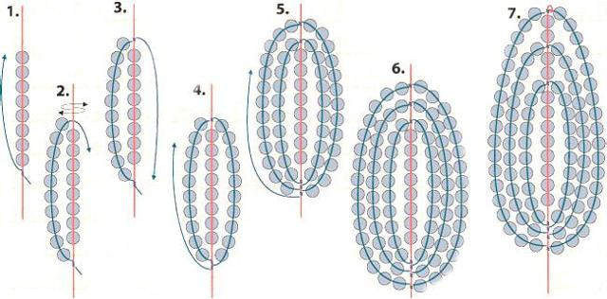
Черенок листка оборачивают тейп-лентой.
Ландыш из бусин и бисера почти готов, осталось лишь соединить все элементы.

Сборка композиции
Можно просто скрепить листки с веточками цветов, обернув их снизу тейп-лентой, и поставить в вазу. Для пышного букета в плетеной корзинке или горшочке потребуется пенопласт. Из куска пенопласта вырезают небольшой брусок, который поместится в выбранную емкость, а затем в него втыкают листочки и веточки.
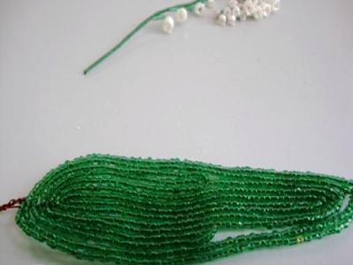
- Собранную композицию помещают в корзинку или горшок, с помощью сизаля маскируют пенопласт.

Уважаемые ребята и родители!
Прошу Вас прислать фото готовой работы в WhatsApp в группу БИСЕРОПЛЕТЕНИЕ.
Желаю творческих успехов!

